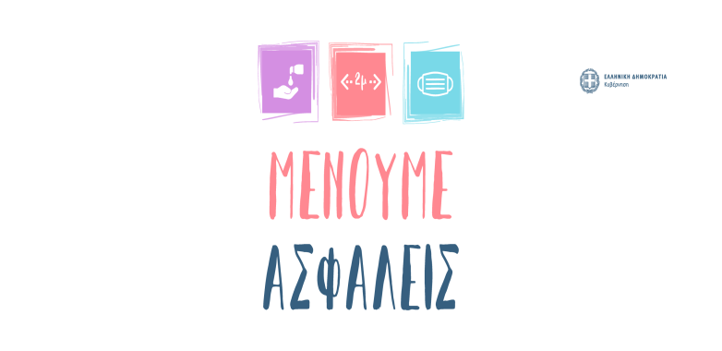

ΚΩΔΙΚΟΠΟΙΗΣΗ ΜΕΤΡΩΝ ΠΡΟΦΥΛΑΞΗΣ ΓΙΑ ΤΗΝ COVID – 19 ΣΕ ΕΓΚΑΤΑΣΤΑΣΕΙΣ ΠΑΡΑΓΩΓΗΣ ΤΡΟΦΙΜΩΝ ΒΑΣΗ ΤΩΝ ΟΔΗΓΙΩΝ ΤΩΝ ΑΡΜΟΔΙΩΝ ΑΡΧΩΝ

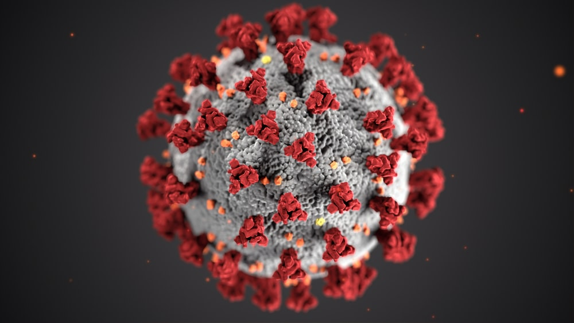

ΠΕΡΙΦΕΡΕΙΑ ΔΥΤΙΚΗΣ ΕΛΛΑΔΑΣ

ΓΕΝΙΚΗ ΔΝΣΗ ΠΕΡΙΦΕΡΕΙΑΚΗΣ ΑΓΡΟΤΙΚΗΣ ΟΙΚΟΝΟΜΙΑΣ ΚΑΙ ΚΤΗΝΙΑΤΡΙΚΗΣ /ΔΝΣΗ ΚΤΗΝΙΑΤΡΙΚΗΣ

ΓΕΝΙΚΗ ΔΝΣΗ ΔΗΜΟΣΙΑΣ ΥΓΕΙΑΣ ΚΑΙ ΚΟΙΝΩΝΙΚΗΣ ΜΕΡΙΜΝΑΣ

## Περιεχόμενα

**ΜΕΡΟΣ A Συνοπτικός Οδηγός Μέτρων προφύλαξης**

### ΟΔΗΓΙΕΣ ΠΕΡΙ ΣΥΜΠΤΩΜΑΤΩΝ

### ΟΔΗΓΙΕΣ ΠΕΡΙ ΜΕΤΡΩΝ ΑΤΟΜΙΚΗΣ ΠΡΟΣΤΑΣΙΑΣ

### ΟΔΗΓΙΕΣ ΠΕΡΙ ΠΡΟΣΩΠΙΚΗΣ ΥΓΙΕΙΝΗΣ

### ΕΓΓΡΑΦΗ ΔΙΑΔΙΚΑΣΙΑ ΔΙΑΧΕΙΡΙΣΗΣ ΚΡΟΥΣΜΑΤΟΣ

**ΜΕΡΟΣ Β Αναλυτικές Οδηγίες Αρμόδιων Αρχών**

### Κεφάλαιο 1: Κορονοϊός και Τρόφιμα – Γενικές Πληροφορίες

### Κεφάλαιο 2: Επικαιροποίηση του Συστήματος Διαχείρισης της Ασφάλειας των Τροφίμων

### Κεφάλαιο 3: Προληπτικά μέτρα βιοασφάλειας

### Κεφάλαιο 4: Διαχείριση κρούσματος σε εργαζόμενο επιχείρησης παραγωγής τροφίμων

### Κεφάλαιο 5: Πηγές – Χρήσιμοι σύνδεσμοι

*Το παρόν κωδικοποιεί τις υφιστάμενες οδηγίες των Αρμόδιων Αρχών για την αντιμετώπιση της COVID – 19 προς βοήθεια των επιχειρήσεων τροφίμων και αφορά και εφαρμόζεται στις εγκαταστάσεις παραγωγής τροφίμων (παραγωγή, συσκευασία, μεταποίηση) που θα διατεθούν σε καταστήματα λιανική πώλησης. Δεν αφορά τα σημεία τελικής πώλησης τροφίμων στον καταναλωτή.*

*Το Α ΜΕΡΟΣ περιλαμβάνει συνοπτικό οδηγό για τα βήματα που θα μπορούσε να ακολουθήσει μια επιχείρηση παραγωγής τροφίμων προκειμένου να ενσωματώσει τις ανωτέρω οδηγίες. Τα βήματα αυτά δεν είναι δεσμευτικά, αποτελούν απλή πρόταση και έχουν ρόλο βοηθητικό προς τις επιχειρήσεις, οι οποίες έχουν την αποκλειστική ευθύνη της συμμόρφωσης με τις οδηγίες των Αρμόδιων Αρχών. Τα έντυπα που επισυνάπτονται στον συνοπτικό οδηγό μπορούν να αναρτηθούν από τις επιχειρήσεις προς ενημέρωση του προσωπικού (π.χ στην είσοδο, στα αποδυτήρια, στους χώρους πλυσίματος των χεριών)*

**Συνοπτικός Οδηγός - Βήματα**

Τροποποίηση Συστήματος Διαχείρισης Ασφάλειας Τροφίμων

Ενημέρωση προσωπικού - Γραπτή καθοδήγηση

Πρωτόκολλο – Διαδικασία διαχείρισης κρούσματος

Μέτρα Βιοασφάλειας

Ενημέρωση προσωπικού - Γραπτή καθοδήγηση

Τροποποίηση Συστήματος Διαχείρισης Ασφάλειας Τροφίμων

Έγγραφη διαδικασία διαχείρισης κρούσματος

Παρεμβάσεις σε χώρους - Αναδιάταξη εξοπλισμού

Τροποποίηση Ανάλυσης Κινδύνου

Εκπαίδευση του προσωπικού για τις διαδικασίες τήρησης των συνθηκών υγιεινής κατά την παραγωγική διαδικασία.

Επαναξιολόγηση προγράμματος καθαρισμού - απολύμανσης

Δημιουργία ομάδων εργασίας – χρονικοί και χωροταξικοί διαχωρισμοί - οδηγοί

Ανάρτηση οδηγιών περί συμπτωμάτων

Επαναξιολόγηση προγράμματος υγείας – ενδυμασίας προσωπικού

Πρόσθετα μέτρα ατομικής προστασίας

Ανάρτηση οδηγιών περί Μέτρων Ατομικής Προστασίας

Πρόσθετοι καθαρισμοί - απολυμάνσεις

Ανάρτηση οδηγιών περί προσωπικής υγιεινής

**ΟΔΗΓΙΑ 1**

**ΣΥΜΠΤΩΜΑΤΑ COVID – 19**

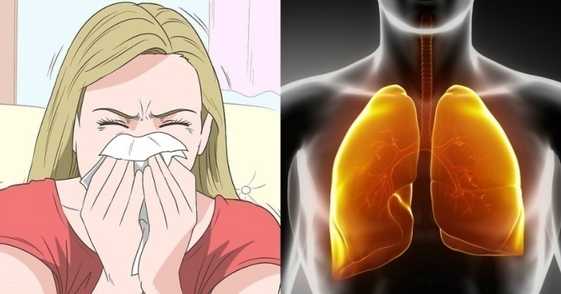Εάν ένα άτομο μολυνθεί από τον ιό, μπορεί να εμφανίσει συμπτώματα τα οποία ποικίλλουν από ήπια, όπως αυτά του κοινού κρυολογήματος, έως και πολύ σοβαρά, όπως:

* Καταρροή
* Πονόλαιμο
* Πυρετό
* Βήχα
* Πνευμονία
* Δυσκολία στην αναπνοή
* Σπάνια, μπορεί να οδηγήσει σε θάνατο.

Ηλικιωμένοι και άτομα με υποκείμενα νοσήματα (όπως σακχαρώδη διαβήτη και καρδιαγγειακά νοσήματα) είναι περισσότερο ευάλωτοι στην εμφάνιση σοβαρής νόσου.

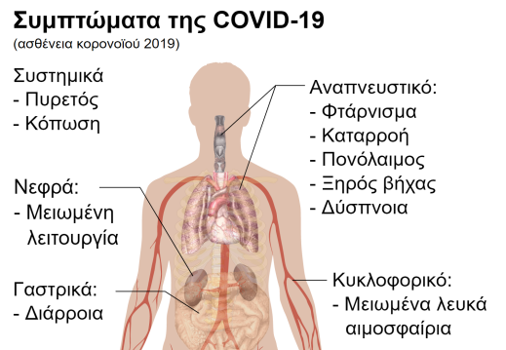

Όσοι εργαζόμενοι αισθάνονται αδιαθεσία πρέπει να μείνουν στο σπίτι τους και να επικοινωνήσουν με τους επαγγελματίες υγείας, διότι μπορεί να είναι ασυμπτωματικοί ή προ-συμπτωματικοί φορείς. Μπορεί δηλαδή να μην εμφανίζουν σημάδια ή συμπτώματα της ασθένειας ή μπορεί να παρουσιάζουν ήπια συμπτώματα που εύκολα παραβλέπονται, ωστόσο είναι ικανοί να μεταδώσουν τον ιό (πέντε μέρες διαρκεί η ασυμπτωματική φάση της νόσου).

Αν ένας εργαζόμενος νοσήσει πρέπει να το αναφέρει τηλεφωνικά στην επιχείρηση και να ζητήσει κατάλληλη ιατρική περίθαλψη και εξετάσεις**.**

**ΟΔΗΓΙΑ 2**



**ΜΕΤΡΑ ΑΤΟΜΙΚΗΣ ΠΡΟΣΤΑΣΙΑΣ**

Όλοι οι εργαζόμενοι έχουν υποχρέωση να λαμβάνουν όλα τα κατάλληλα προληπτικά και προστατευτικά μέτρα που αφορούν**:**

1. **μέτρα ατομικής υγιεινής** και **ατομικής προστασίας**
2. **μέτρα φυσικής και κοινωνικής αποστασιοποίησης** από τους συναδέλφους και τους εξωτερικούς συνεργάτες,
3. **αερισμού χώρων εργασίας**,
4. **καθαρισμού επιφανειών** **και προσωπικών αντικειμένων στους χώρους εργασίας.**

ΠΡΟΣΘΕΤΑ ΜΕΤΡΑ ΑΤΟΜΙΚΗΣ ΠΡΟΣΤΑΣΙΑΣ

* Οι εργαζόμενοι που έρχονται σε επαφή με τρόφιμα φορούν μάσκες προσώπου, γάντια, καθαρές φόρμες και αντιολισθητικά παπούτσια.  Όταν το προσωπικό είναι ενδεδυμένο με μέτρα ατομικής προστασίας, τότε είναι δυνατό να μειωθεί η απόσταση ανάμεσα στους εργαζόμενους
* Οι εργαζόμενοι σε περίπτωση βήχα ή φταρνίσματος, καλύπτουν το στόμα και τη μύτη με λυγισμένο αγκώνα (όχι με το χέρι) ή με χαρτομάντιλο, απορρίπτουν το χαρτομάντιλο σε κάδο απόρριψης με κάλυμμα και στο τέλος πλένουν τα χέρια με νερό και σαπούνι ή όταν τα χέρια δεν είναι εμφανώς λερωμένα, να κάνουν χρήση κάποιου αλκοολούχου διαλύματος με περιεκτικότητα σε οινόπνευμα μεγαλύτερης από 60%.
* Αποφεύγουν ή περιορίζουν στον μέγιστο δυνατό βαθμό τις συναθροίσεις με τους συναδέλφους ή με άλλους εργαζόμενους που επισκέπτονται χώρους εργασίας. Συναντήσεις που δεν μπορούν να αποφευχθούν, να είναι όσο το δυνατόν πιο σύντομες.
* Τηρούν την αναλογία έως ένα άτομο ανά 8 τ.μ. ωφέλιμου χώρου.
* Τηρούν αποστάσεις τουλάχιστον 2 μέτρα από συναδέλφους ή άλλους εργαζόμενους που επισκέπτονται τους χώρους εργασίας.
* 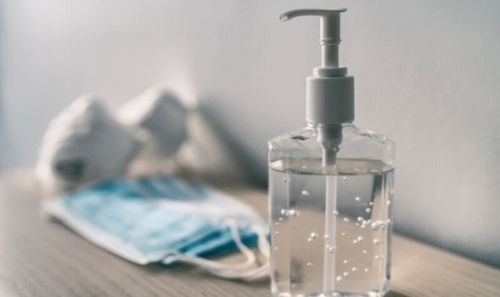Προσαρμόζουν τη θέση εργασίας και τον εξοπλισμό τους (πάγκοι, γραφεία), ώστε να τηρούνται οι αναγκαίες αποστάσεις.
* Αποφεύγουν άσκοπες μετακινήσεις σε άλλους χώρους εργασίας (π.χ. γραφεία, αποθήκες).
* Αποφεύγουν φυσικές επαφές όπως χειραψίες, εναγκαλισμούς και φιλιά με συναδέλφους, επισκέπτες/πελάτες ή άλλους εργαζόμενους.
* Χρησιμοποιούν τα συστήματα αυτοματοποίησης της εργασίας.
* Αποφεύγουν χειρωνακτική διακίνηση των φακέλων, δεμάτων, αντικειμένων, φορτίων.
* Επιλέγουν επικοινωνία μέσω τηλεδιασκέψεων, τηλεφωνικών επικοινωνιών ή διαβιβάζουν αλληλογραφία με ηλεκτρονικά συστήματα.
* Χρησιμοποιούν κλιμακοστάσια για κάθετες μετακινήσεις μεταξύ ορόφων κτιρίων, όπου είναι εφικτό, αντί ανελκυστήρων.
* Τηρούν τις διευθετήσεις για εργασία σε ολιγομελείς, κατά το δυνατόν, σταθερές ομάδες εργασίας και σε σταθερές ομάδες με εναλλαγή βάρδιας.
* Εισάγουν φρέσκο αέρα στον χώρο εργασίας τους καθημερινά και σε τακτά χρονικά διαστήματα εκεί που είναι εφικτό, τουλάχιστον 10 λεπτά ημερησίως.
* Τηρούν τα ωράρια κλιμακωτής διακοπής εργασιών ή κλιμακωτών διαλειμμάτων για τη λήψη γευμάτων ή/και ανάπαυσης.
* Αποφεύγουν τη χρήση κλιματιστικών συστημάτων που ανακυκλώνουν αέρα.
* Φροντίζουν για την προσωπική καθαριότητα των επιφανειών που χρησιμοποιούνται συχνά (πάγκοι, τραπέζια, γραφεία, πόμολα πορτών, διακόπτες, συσκευές τηλεφώνων, πληκτρολόγια κ.λπ.) με απολυμαντικό ή απολυμαντικά μαντηλάκια στο μέτρο του εύλογα εφικτού και συμπληρωματικά των διαδικασιών καθαριότητας των χώρων.
* Εφαρμόζουν τα μέτρα υγιεινής των τουαλετών όπως κλείσιμο του καπακιού της τουαλέτας μετά τη χρήση και προτού χρησιμοποιήσουν το καζανάκι. Να αποφεύγεται η χρήση μηχανημάτων αέρα (air jets) για το στέγνωμα των χεριών.
* Καθαρίζουν τα προσωπικά αντικείμενα (κινητά τηλέφωνα, τσάντες, γυαλιά, ταμπλέτες) με απολυμαντικό ή απολυμαντικά μαντηλάκια.

**ΟΔΗΓΙΑ 3**

**Μέτρα** **ατομικής υγιεινής**

**Υγιεινή των χεριών**

* 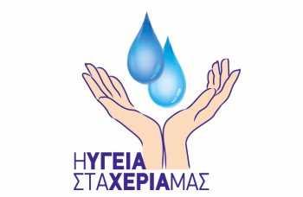Η υγιεινή των χεριών αποτελεί το πιο σημαντικό μέτρο, στον περιορισμό της μετάδοσης του ιού.
* Συνιστάται η προσεκτική και συνεχής υγιεινή των χεριών είτε με νερό και σαπούνι είτε με αλκοολούχο αντισηπτικό, κυρίως μετά την επαφή με κοινόχρηστες επιφάνειες, κατά την έξοδο σας από τον χώρο που επισκεφθήκατε και πριν την είσοδο σας στους προσωπικούς σας χώρους, όπως το αυτοκίνητό σας ή το σπίτι σας.
* Πρέπει όλες τις ώρες να αποφεύγεται η επαφή των χεριών με το πρόσωπο.

**Πλύσιμο των χεριών**

- Πριν την έναρξη της εργασίας του προσωπικού.

- Πριν το χειρισμό έτοιμου προς κατανάλωση τροφίμου.

- Πριν και μετά την χρήση γαντιών

- Μετά την επαφή με μαλλιά, μύτη, πρόσωπο ή στόμα.

- Μετά από χειρισμό ή προετοιμασία ωμού τροφίμου.

- Μετά από χειρισμό απορριμμάτων.

- Μετά από εφαρμογή καθαρισμών.

- Μετά από χρήση της τουαλέτας.

- Μετά από φύσημα της μύτης, φτέρνισμα ή βήχα.

- Μετά από το φαγητό, το ποτό ή το κάπνισμα.

- Μετά από χειρισμό χρημάτων.

Στέγνωμα των χεριών με χαρτί μιας χρήσης.

Απολύμανση των χεριών με κατάλληλο απολυμαντικό.

**Τρόπος πλυσίματος χεριών**

To συστηματικό και επιμελές πλύσιμο των χεριών γίνεται με νερό και σαπούνι τουλάχιστον για 20 δευτερόλεπτα ή αν τα χέρια δεν είναι εμφανώς λερωμένα, να κάνουν χρήση κάποιου αλκοολούχου διαλύματος περιεκτικότητας σε οινόπνευμα μεγαλύτερης από 60%.

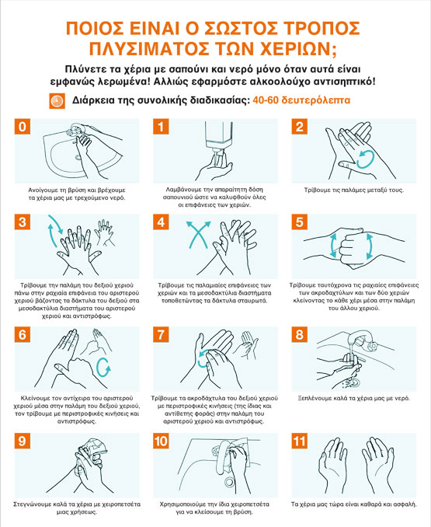

**ΟΔΗΓΙΑ 4**

**ΔΙΑΧΕΙΡΙΣΗ ΚΡΟΥΣΜΑΤΟΣ**

* Αν ένας εργαζόμενος νοσήσει πρέπει να το αναφέρει τηλεφωνικά στην επιχείρηση και να ζητήσει κατάλληλη ιατρική περίθαλψη και εξετάσεις μετά από επικοινωνία με τον ΕΟΔΥ
* Σε περίπτωση που ένας εργαζόμενος σε τρόφιμα αισθανθεί αδιαθεσία στο χώρο εργασίας με τυπικά συμπτώματα του Covid-19, θα πρέπει να απομακρυνθεί σε μια περιοχή μακριά από άλλα άτομα.
* Εάν είναι δυνατόν, πρέπει να ανευρεθεί ένα δωμάτιο ή περιοχή όπου μπορεί να απομονωθεί πίσω από μια κλειστή πόρτα, όπως ένα γραφείο προσωπικού και να ανοιχτεί ένα παράθυρο για αερισμό.
* Θα πρέπει να κανονιστεί να απομακρυνθεί γρήγορα από την εγκατάσταση των τροφίμων ο υπάλληλος που είναι αδιάθετος.
* 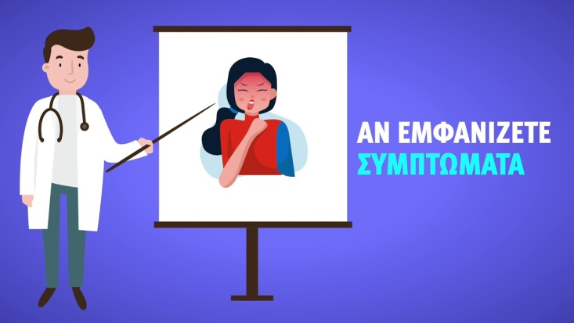Ο υπάλληλος που είναι αδιάθετος θα πρέπει να ακολουθήσει τις εθνικές οδηγίες για την αναφορά περιστατικών/ύποπτων περιστατικών Covid-19.
* Ενώ περιμένει για ιατρική συμβουλή ή για μεταφορά στο σπίτι, θα πρέπει να αποφύγει οποιαδήποτε επαφή με άλλους υπαλλήλους.
* Θα πρέπει να αποφύγει να αγγίξει άτομα, επιφάνειες και αντικείμενα και να τον συμβουλέψουν να καλύπτει το στόμα και τη μύτη του με ένα χαρτομάντιλο μίας χρήσης όταν βήχει ή φτερνίζεται και να βάλει το χαρτομάντιλο σε μια σακούλα ή τσέπη και στη συνέχεια να απορρίψει το χαρτομάντιλο σε κάδο απορριμμάτων με καπάκι. Εάν δεν έχει διαθέσιμο χαρτομάντιλο, θα πρέπει να βήχει και να φτερνίζεται στο εσωτερικό του αγκώνα του.
* Εάν χρειαστεί να πάει στο μπάνιο ενώ περιμένει ιατρική βοήθεια, εάν υπάρχει, θα πρέπει να χρησιμοποιηθεί ξεχωριστό μπάνιο.
* Όλες οι επιφάνειες με τις οποίες έχει έρθει σε επαφή ο προσβεβλημένος εργαζόμενος πρέπει να καθαριστούν
* Απολυμαντικά με βάση το αλκοόλ/απολυμαντικά επιφανείας πρέπει να χρησιμοποιούνται για τον καθαρισμό. Γενικά, απολυμαντικά με βάση το αλκοόλ (αιθανόλη, προπαν-2-όλη, προπαν-1-όλη) έχει αποδειχθεί ότι μειώνουν σημαντικά τη μολυσματικότητα ιών με περίβλημα όπως ο ιός Covid-19, σε συγκεντρώσεις 70-80%. Τα κοινά απολυμαντικά με ενεργά συστατικά που βασίζονται σε ενώσεις τεταρτοταγούς αμμωνίου και χλώριο θα πρέπει να έχουν επίσης ιοκτόνες ιδιότητες.
* Όλο το προσωπικό πρέπει να πλένει καλά τα χέρια τους για 20 δευτερόλεπτα με σαπούνι και νερό μετά από οποιαδήποτε επαφή με κάποιον που είναι αδιάθετος με συμπτώματα που συμβαδίζουν με λοίμωξη από κοροναϊό.
* Εάν ένας εργαζόμενος επιβεβαιωθεί ότι έχει Covid-19, θα είναι απαραίτητο να ειδοποιηθούν όλες οι στενές επαφές του προσβεβλημένου υπαλλήλου, ώστε να μπορούν επίσης να λάβουν μέτρα για την ελαχιστοποίηση του περαιτέρω κινδύνου εξάπλωσης. Ο ΠΟΥ συνιστά την απομόνωση των επαφών για 14 ημέρες από την τελευταία έκθεση στο επιβεβαιωμένο κρούσμα.
* Κατ’ ελάχιστο, το προσωπικό που είχε στενή επαφή με τον προσβεβλημένο υπάλληλο θα πρέπει να κληθεί να παραμείνει στο σπίτι για 14 ημέρες από την τελευταία επαφή με το επιβεβαιωμένο κρούσμα και διατήρηση φυσικής απόστασης.
* Εάν παρουσιασθεί αδιαθεσία ανά πάσα στιγμή εντός της περιόδου απομόνωσης των 14 ημερών και βγει θετικό το αποτέλεσμα για Covid-19, θα είναι επιβεβαιωμένο κρούσμα και θα πρέπει να αντιμετωπίζονται ως τέτοιο.
* Το προσωπικό που δεν είχε στενή επαφή με το αρχικό επιβεβαιωμένο κρούσμα θα πρέπει να συνεχίσει να παίρνει τις συνήθεις προφυλάξεις και να πηγαίνει στη δουλειά όπως συνήθως.

**ΜΕΡΟΣ Β Οδηγίες Αρμόδιων Αρχών**

# Κεφάλαιο 1: Κορονοϊός και Τρόφιμα – Γενικές Πληροφορίες

Η εξελισσόμενη COVID-19 πανδημία, αποτελεί μια απρόβλεπτη και πρωτόγνωρη πρόκληση για το σύνολο των εμπλεκόμενων φορέων στην ασφάλεια τροφίμων. Επιστημονικοί φορείς, αρμόδιες αρχές ελέγχου, υπεύθυνοι επιχειρήσεων τροφίμων αντιμετωπίζουν με υπευθυνότητα το απαιτητικό έργο προσαρμογής στις νέες συνθήκες, ώστε να διασφαλίσουν την εκπλήρωση του πολλαπλού ρόλου τους , στην προστασία της δημόσιας υγείας.

Σε πολλές χώρες, βρίσκονται σε ισχύ μέτρα, σε συμμόρφωση με τις συμβουλές του Παγκόσμιου Οργανισμού Υγείας (ΠΟΥ), τα οποία σχετίζονται με την αποφυγή συγχρωτισμού ως έναν από τους τρόπους με τους οποίους μπορεί να μειωθεί η μετάδοση της νόσου, με συνέπεια την αναστολή λειτουργίας πολλών επιχειρήσεων, σχολείων και εκπαιδευτικών ιδρυμάτων καθώς και περιορισμούς στα ταξίδια και στις κοινωνικές συγκεντρώσεις. Στην πράξη, για πολλούς ανθρώπους η τηλεργασία και οι διαδικτυακές συσκέψεις αποτελούν πλέον συνήθεις πρακτικές στην επαγγελματική τους δραστηριότητα. Ωστόσο, το προσωπικό στη αλυσίδα τροφίμων, δεν έχει την ευκαιρία να εργαστεί από το σπίτι και απαιτείται να συνεχίζει να εργάζεται στους συνήθεις χώρους εργασίας του. Η διατήρηση της υγείας και της ασφάλειας όλων των εργαζομένων στην αλυσίδα παραγωγής και εφοδιασμού των τροφίμων είναι ζωτικής σημασίας.

 Η διασφάλιση συνεχούς ροής κατά μήκος της τροφικής αλυσίδας είναι θεμελιώδης για τη διατήρηση της εμπιστοσύνης των καταναλωτών όσον αφορά στην ασφάλεια και στη διαθεσιμότητα των τροφίμων. Πρόκειται για μια συνθήκη στην οποία καλούνται να συνεισφέρουν όλοι οι εμπλεκόμενοι στην τροφική αλυσίδας.

Το πρωταρχικό ερώτημα που καλείται να απαντήσει η επιστημονική κοινότητα είναι η πιθανότητα μόλυνσης του ανθρώπου από COVID-19 μέσω του τροφίμου ή της συσκευασίας των τροφίμων και η απάντηση είναι ότι αυτό είναι πολύ απίθανο να συμβεί. Είναι σαφές, ότι δεν υπάρχουν, έως αυτή τη στιγμή, στοιχεία για τη μετάδοση ιών που προκαλούν ασθένειες του αναπνευστικού συστήματος μέσω των τροφίμων ή μέσω της συσκευασίας τροφίμων. Οι κορωνοϊοί δεν μπορούν να πολλαπλασιαστούν στα τρόφιμα. Χρειάζονται ως ξενιστή ένα ζώο ή άνθρωπο για να πολλαπλασιαστούν.

Η πλέον πρόσφατη οδηγία του ΠΟΥ αναφέρει ότι, με βάση τα τρέχοντα δεδομένα, ο ιός COVID-19 μεταδίδεται κατά τη διάρκεια στενής επαφής μέσω των αναπνευστικών σταγονιδίων (που σχηματίζονται με το βήχα ή το φτέρνισμα) και από μολυσμένα αντικείμενα. Ο ιός μπορεί να εξαπλωθεί απευθείας από άτομο σε άτομο στην περίπτωση που ένα κρούσμα COVID-19 βήχει ή φτερνίζεται, παράγοντας σταγονίδια που φτάνουν σε μύτη, στόμα, ή μάτια του άλλου ατόμου. Εναλλακτικά, καθώς τα αναπνευστικά σταγονίδια έχουν αρκετά μεγάλο βάρος για να μεταφέρονται στον αέρα, αυτά τελικά κατακάθονται σε αντικείμενα και επιφάνειες που περιβάλλουν το μολυσμένο άτομο. Είναι πιθανό κάποιος να μπορεί να μολυνθεί όταν ακουμπήσει μία μολυσμένη επιφάνεια, αντικείμενο, ή το χέρι ενός μολυσμένου ατόμου, και στη συνέχεια να αγγίξει το δικό του στόμα, ή τη μύτη του ή τα μάτια του. Αυτό για παράδειγμα μπορεί να συμβεί στην περίπτωση που κάποιος αγγίξει το πόμολο της πόρτας ή δώσει χειραψία και μετά ακουμπήσει το πρόσωπό του.

Πρόσφατη έρευνα που αξιολόγησε την επιβίωση του ιού COVID-19 σε διάφορες επιφάνειες ανέφερε ότι, ο ιός μπορεί να παραμείνει βιώσιμος έως και 72 ώρες σε πλαστικό και ανοξείδωτο ατσάλι, έως τέσσερις ώρες σε χαλκό και έως και 24 ώρες σε χαρτόνι. Η έρευνα αυτή πραγματοποιήθηκε σε συνθήκες εργαστηρίου (με ελεγχόμενες συνθήκες ως προς τη σχετική υγρασία και τη θερμοκρασία) και θα πρέπει να ερμηνεύεται με προσοχή όταν αναφέρεται στις συνθήκες πραγματικού περιβάλλοντος.

Συνεπώς, είναι επιτακτική ανάγκη η βιομηχανία τροφίμων να ενισχύσει τα προσωπικά μέτρα υγιεινής και να παρέχει νέα εκπαίδευση σχετικά με τις αρχές υγιεινής των τροφίμων, ώστε να εξαλείψει ή να μειώσει τον κίνδυνο επιμόλυνσης των επιφανειών τροφίμων και των υλικών συσκευασίας τροφίμων με τον ιό από τους εργαζόμενους στα τρόφιμα.

Σταχυολογώντας μερικά σημεία που χρήζουν προσοχής, αναφέρεται ότι ο εξοπλισμός ατομικής προστασίας, όπως μάσκες και γάντια, μπορεί να καταστεί αποτελεσματικός στη μείωση της εξάπλωσης ιών και ασθενειών στη βιομηχανία τροφίμων, μόνο εφόσον γίνεται σωστή χρήση. Επιπρόσθετα, συνιστάται στη βιομηχανία τροφίμων να εισάγει αποστάσεις κατά τη φυσική εργασία και μέτρα για τη σχολαστική υγιεινή και απολύμανση, καθώς και να ενισχύσει το συχνό και αποτελεσματικό πλύσιμο των χεριών και την απολύμανση σε κάθε στάδιο επεξεργασίας, παραγωγής και εμπορίας των τροφίμων. Αυτά τα μέτρα θα προστατεύσουν το προσωπικό από την εξάπλωση του COVID-19 μεταξύ των εργαζομένων, θα διατηρήσει ένα υγιές εργατικό δυναμικό και επίσης θα ανιχνεύει τους μολυσμένους χειριστές τροφίμων και τις άμεσες επαφές τους, αποκλείοντας τους από το χώρο εργασίας.

Τέλος, ιδιαίτερο ενδιαφέρον παρουσιάζει η ιδιότητα του ιού, να καθίσταται ανενεργός με το πλύσιμο του χρησιμοποιούμενου εξοπλισμού. Περισσότερο συγκεκριμένα, οι εγκαψιδιωμένοι ιοί στους οποίους το γενετικό υλικό επικαλύπτεται από ένα στρώμα λίπους, έτσι και οι κορονοϊοί είναι ευαίσθητοι σε ουσίες που διαλύουν το λίπος, όπως οι αλκοόλες ή οι επιφανειοδραστικοί παράγοντες, που περιέχονται σε σαπούνια και απορρυπαντικά πιάτων. Οι ουσίες αυτές θεωρείται ότι μπορούν να βλάψουν την επιφάνεια του ιού και να καταστήσουν τον ιό ανενεργό. Αυτό ισχύει ιδιαίτερα εάν τα σκευή χειρισμού τροφίμων πλένονται και στεγνώνουν σε πλυντήριο πιάτων σε θερμοκρασία 60 βαθμών Κελσίου ή υψηλότερη.

Τα σχετικά μέτρα εξειδικεύονται στα παρακάτω κεφάλαια του παρόντος.

# Κεφάλαιο 2: Επικαιροποίηση του Συστήματος Διαχείρισης της Ασφάλειας των Τροφίμων

Η παραγωγή τροφίμων στην ΕΕ διέπεται ήδη από αυστηρούς κανόνες υγιεινής και η εφαρμογή τους υπόκειται σε επίσημους ελέγχους. Όλες οι επιχειρήσεις τροφίμων πρέπει να τους εφαρμόζουν. Για τη διαχείριση των κινδύνων που έχουν να κάνουν με την ασφάλεια, καθώς και την αποφυγή επιμόλυνσης των τροφίμων, η βιομηχανία τροφίμων διαθέτει Συστήματα Διαχείρισης Ασφάλειας Τροφίμων (ΣΔΑΤ) τα οποία βασίζονται στις αρχές Ανάλυσης Κινδύνου και Κρίσιμων Σημείων Ελέγχου (HACCP). Οι έλεγχοι υγιεινής που πρέπει να πραγματοποιούνται από τους υπευθύνους επιχειρήσεων τροφίμων είναι σχεδιασμένοι για την πρόληψη της επιμόλυνσης των τροφίμων από οποιαδήποτε παθογόνα και, ως εκ τούτου, αποσκοπούν επίσης στην πρόληψη της επιμόλυνσης των τροφίμων από τον ιό που προκαλεί την COVID-19.

Είναι υποχρεωτικό για τις επιχειρήσεις τροφίμων να διοργανώνουν τακτικές εκπαιδεύσεις σχετικά με όλες αυτές τις απαιτήσεις, ώστε τα άτομα που εργάζονται στη βιομηχανία τροφίμων να γνωρίζουν πώς να δουλεύουν σύμφωνα με τους κανόνες υγιεινής.

Μεταξύ των ορθών πρακτικών υγιεινής που απαιτούνται σε όλα τα στάδια της παραγωγής τροφίμων, ιδιαίτερη σημασία έχει ο καθαρισμός και, κατά περίπτωση, η απολύμανση των εγκαταστάσεων και του εξοπλισμού παραγωγής τροφίμων μεταξύ των παρτίδων παραγωγής, η αποφυγή της διασταυρούμενης επιμόλυνσης μεταξύ των διαφόρων κατηγοριών τροφίμων και μεταξύ των τροφίμων σε διάφορα στάδια της διαδικασίας (π.χ. ωμό ή μαγειρεμένο τρόφιμο), η προσωπική υγιεινή όπως το πλύσιμο και η απολύμανση των χεριών, η χρήση γαντιών και μασκών, η χρήση ειδικών υγιεινών ενδυμάτων και υποδημάτων ή η παραμονή στο σπίτι, μακριά από την εργασία, όταν ο εργαζόμενος αισθάνεται αδιαθεσία.

Επιπλέον, στο παρόν πλαίσιο, οι επιχειρήσεις τροφίμων θα πρέπει να περιορίζουν τις εξωτερικές επαφές τους στις απολύτως αναγκαίες, για παράδειγμα με τους προμηθευτές ή τα φορτηγά, κρατώντας παράλληλα απόσταση από τους οδηγούς.

Οι γενικές αρχές του Codex Alimentarius για την υγιεινή των τροφίμων θέτουν μια σταθερή βάση για την εφαρμογή βασικών ελέγχων υγιεινής σε κάθε στάδιο της αλυσίδας επεξεργασίας, παρασκευής και εμπορίας τροφίμων για την πρόληψη της επιμόλυνσης των τροφίμων. 

Εάν μια επιχείρηση τροφίμων διαθέτει ομάδα υπεύθυνη για τα Συστήματα Διαχείρισης Ασφάλειας Τροφίμων (ΣΔΑΤ) ή/και έχει δημιουργήσει ομάδα HACCP, τα μέλη αυτών των ομάδων πρέπει να συμπεριλαμβάνονται σε όλες τις συζητήσεις διασφαλίζοντας έτσι ότι όλες οι νέες παρεμβάσεις έχουν επανεξεταστεί με γνώμονα την ασφάλεια των τροφίμων. Εάν μια επιχείρηση δε διαθέτει ομάδα ΣΔΑΤ και / ή HACCP, τότε πρέπει να ορίσει ένα άτομο που θα είναι υπεύθυνο να εξετάζει το κατά πόσον μπορεί να προκύψουν κίνδυνοι ασφάλειας των τροφίμων. Αυτό το συγκεκριμένο άτομο θα πρέπει να βρίσκεται σε επικοινωνία με τις αρμόδιες αρχές ασφάλειας τροφίμων για την παροχή συμβουλών.

Με βάση τα ανωτέρω και προκειμένου το σύστημα Διαχείρισης της Ασφάλειας Τροφίμων μιας εγκατάστασης παραγωγής τροφίμων να επικαιροποιηθεί με βάση τα νέα δεδομένα, προτείνεται:

1. Να υπάρξει συνεδρίαση της ομάδας HACCP προκειμένου να τροποποιηθεί η ανάλυση κινδύνου λαμβάνοντας υπ’ όψη και τον κορονοϊό ως πιθανό ιογενή κίνδυνο για την ασφάλεια των τροφίμων.
2. Να αξιολογηθεί το πρόγραμμα καθαρισμών και απολύμανσης της εγκατάστασης υπό το πρίσμα της αποτελεσματικότητας των διαδικασιών στην αντιμετώπιση του κορωνοϊού. Πιθανή αύξηση συχνότητας γενικών απολυμάνσεων, αλλαγή απολυμαντικού ή και δοσολογίας.
3. Να πραγματοποιηθεί εκ νέου εκπαίδευση του προσωπικού για τις διαδικασίες τήρησης των συνθηκών υγιεινής κατά την παραγωγική διαδικασία.
4. Να δίνεται μεγαλύτερη βαρύτητα στις διαδικασίες ελέγχου της υγείας του προσωπικού και της ενδυμασίας αυτού κατά την παραγωγική διαδικασία με τροποποίηση και συμπλήρωση των ήδη υφιστάμενων σημείων ελέγχου.
5. Τονίζεται ότι η ομάδα HACCP, σε συνεργασία με τον γιατρό εργασίας ή άλλο ειδικό επί θεμάτων υγείας, θα μπορούσε να αυξήσει τα υφιστάμενα μέτρα βιοασφάλειας (που ήδη εφαρμόζονται για τα τρόφιμα) λαμβάνοντας υπ’ όψη και τις οδηγίες των αρμόδιων αρχών για τον κορωνοϊό.

# Κεφάλαιο 3: Προληπτικά μέτρα βιοασφάλειας

Αυτή τη χρονική στιγμή υπάρχει επείγουσα απαίτηση από μέρους της βιομηχανίας τροφίμων να διασφαλίζει τη συμμόρφωση με τα μέτρα που αφορούν στην προστασία των εργαζομένων της από την Covid-19, στην αποφυγή της έκθεσης ή της μετάδοσης του ιού καθώς και στην ενίσχυση των πρακτικών υγιεινής των τροφίμων.

Στην είσοδο και σε διάφορα σημεία της εκάστοτε επιχείρησης πρέπει να αναρτηθούν τα μέτρα προφύλαξης κατά του κορωνοιού και να σχεδιαστεί πλάνο με ποιους εργαζόμενους σε ποιες θέσεις θα εργάζονται, ώστε να γνωρίζει η επιχείρηση τις επαφές κάθε εργαζόμενου κατά την λειτουργία της.

Κατά την είσοδο στην εγκατάσταση μπορούν να ακολουθηθούν διάφορες πρακτικές ώστε να μειώσουμε τους κινδύνους συγχρωτισμού, όπως:

* Αποτροπή της εισόδου πολλών ατόμων ταυτόχρονα στην επιχείρηση

(1 άτομο /8 τετραγωνικά μέτρα, ώστε να αποφεύγεται ο συγχρωτισμός).

* Είσοδος κατά ομάδα εργασίας.
* Όσον αφορά τα αποδυτήρια ή τα αποχωρητήρια μπορεί να γίνει διαχωρισμός ανάλογα με την ομάδα εργασίας ή να δημιουργηθούν νέοι χώροι όπου αυτό είναι εφικτό.
* Συνιστάται στη βιομηχανία τροφίμων να εισάγει αποστάσεις κατά τη φυσική εργασία. Ως απαιτούμενη την ελάχιστη απόσταση του ενός μέτρου ανάμεσα σε εργαζόμενους.  Όπου αυτό είναι δύσκολο λόγω του χώρου παραγωγής, οι εργοδότες πρέπει να θέσουν κατάλληλα μέτρα για να προστατευθούν οι εργαζόμενοι.

Παραδείγματα πρακτικών μέτρων για να επιτευχθεί η αποφυγή του συγχρωτισμού σε ένα περιβάλλον παραγωγής τροφίμων είναι:

* τοποθέτηση πάγκων εργασίας σε διάταξη εναλλάξ, έτσι ώστε οι εργαζόμενοι να μην είναι στραμμένοι αντιμέτωπα
* να παρέχονται μέσα ατομικής προστασίας (Μ.Α.Π.) όπως μάσκες προσώπου, φιλέδες (δίχτυα) μαλλιών, γάντια μιας χρήσης, καθαρές φόρμες και αντιολισθητικά παπούτσια για το προσωπικό.  Όταν το προσωπικό είναι ενδεδυμένο με Μ.Α.Π., τότε είναι δυνατό να μειωθεί η απόσταση ανάμεσα στους εργαζόμενους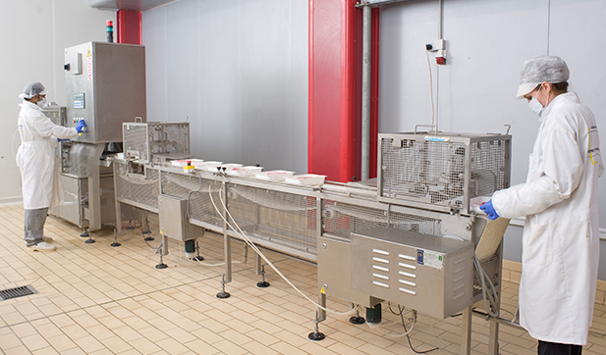
* τοποθέτηση πλεξιγκλάς όταν δεν είναι δυνατή η τήρηση απόστασης
* σήμανση δαπέδου στο εσωτερικό του καταστήματος για τη διευκόλυνση της συμμόρφωσης με την τήρηση της φυσικής απόστασης μεταξύ των εργαζομένων
* προσωπικό εργασίας που εργάζεται εκ περιτροπής και χρόνους διαλειμμάτων για τη μείωση του αριθμού του προσωπικού (συγχρωτισμού) σε ανά πάσα στιγμή.
* οργάνωση του προσωπικού σε ομάδες εργασίας, ώστε να υφίσταται περιορισμένη αλληλεπίδραση ανάμεσα στις ομάδες.

Οι επιχειρήσεις τροφίμων πρέπει να εξασφαλίσουν την ύπαρξη επαρκών εγκαταστάσεων υγιεινής για να εξασφαλιστεί ότι οι εργαζόμενοι πλένουν τα χέρια τους συχνά και σχολαστικά. Το πλύσιμο των χεριών είναι ένα ισχυρότερο προστατευτικό τείχος από το να φοράμε γάντια μιας χρήσεως.  Το κοινό σαπούνι και το ζεστό τρεχούμενο νερό είναι αρκετά για το πλύσιμο των χεριών.  Τα αντισηπτικά χεριών μπορούν να χρησιμοποιηθούν ως επιπρόσθετο μέτρο, αλλά δεν πρέπει να υποκαθιστούν το πλύσιμο των χεριών. Πρέπει λοιπόν να μεριμνήσουν για τον εφοδιασμό των αποχωρητηρίων με υγρό σαπούνι, χειροπετσέτες μιας χρήσης (οι οποίες θα απορρίπτονται σε ποδοκίνητους κάδους πλησίον των νιπτήρων) και αντισηπτικό αλκοολούχο διάλυμα (περιεκτικότητας 70% σε αλκοόλη).

Όπου ενδείκνυται η χρήση γαντιών, πρέπει να ακολουθούνται οι ακόλουθες οδηγίες:

1. Πριν φορέσετε τα γάντια, πάντα πλένετε τα χέρια σας με σαπούνι για τουλάχιστον 20 δευτερόλεπτα και τα σκουπίζετε.
2. Φοράτε το σωστό μέγεθος.
3. Αλλάζετε γάντια, όπως θα πλένατε τα χέρια σας αν δεν φορούσατε γάντια, τουλάχιστον κάθε 4 ώρες.
4. Τα γάντια θα πρέπει να αφαιρούνται κάθε φορά που χρησιμοποιείτε την τουαλέτα ή τρώτε ή χειρίζεστε σκουπίδια ή καθαρίζετε επιφάνειες.
5. Δε θα πρέπει να αγγίζετε το πρόσωπό σας ενώ φοράτε τα γάντια.
6. Αντικαταστήστε κατεστραμμένα ή σκισμένα γάντια αμέσως.
7. Μην επαναχρησιμοποιείτε γάντια φορεμένα. Κάθε φορά που αλλάζετε γάντια πετάτε τα χρησιμοποιημένα.
8. Αφαιρείτε το κάθε γάντι χωριστά πιάνοντάς το από τη μανσέτα.
9. Πλύνετε τα χέρια σας ακόμα και αν φοράτε γάντια, καθώς τα μολυσμένα γάντια όταν αφαιρεθούν μπορεί να μεταδώσουν τον ιό στα χέρια σας.

Οι υπεύθυνοι επιχειρήσεων τροφίμων πρέπει να παρέχουν γραπτή καθοδήγηση στο προσωπικό σχετικά με την αναφορά συμπτωμάτων Covid-19 και τον αποκλεισμό τους από την εργασία. Όσον αφορά το προσωπικό που εργάζεται στον τομέα των τροφίμων πρέπει να διασφαλίζεται η:

* αποφυγή στενής επαφής με οποιονδήποτε εμφανίζει συμπτώματα όπως βήχας και φτέρνισμα
* κάλυψη με χαρτομάντιλο του στόματος και της μύτης κατά το βήχα ή το φτέρνισμα και έπειτα απόρριψη του χαρτομάντιλου και πλύσιμο χεριών
* περιορισμός όσο το δυνατόν περισσότερο μη αναγκαίας φυσικής επαφής
* διατήρηση ανοιχτών των θυρών όπου είναι δυνατόν, για ελαχιστοποίηση της επαφής
* η αποφυγή επαφής μεταξύ των οδηγών φορτηγών και της εγκατάστασης τροφίμων.

Σημειώνεται, ότι ο πρωταρχικός στόχος τυχόν πρόσθετων μέτρων υγιεινής και εξυγίανσης που εφαρμόζονται από τις επιχειρήσεις τροφίμων είναι η διατήρηση του ιού COVID-19 έξω από τις επιχειρήσεις. Ο ιός θα εισέλθει στις εγκαταστάσεις των επιχειρήσεων μόνο όταν ένα μολυσμένο άτομο ή μολυσμένα προϊόντα ή αντικείμενα εισέρθουν σ’ αυτές.

Οι οδηγοί και το λοιπό προσωπικό που παραδίδουν σε χώρους τροφίμων δεν πρέπει να αφήνουν τα οχήματά τους κατά την παράδοση των προϊόντων. Οι οδηγοί πρέπει να εφοδιάζονται με αλκοολούχο αντισηπτικό χεριών, απολυμαντικό και χαρτοπετσέτες. Οι οδηγοί πρέπει να χρησιμοποιούν αντισηπτικό χεριών προτού παραδώσουν έγγραφα στο προσωπικό των εγκαταστάσεων τροφίμων. Δοχεία μίας χρήσης και συσκευασίες πρέπει να χρησιμοποιούνται για να αποφεύγεται η ανάγκη καθαρισμού τυχόν επιστροφών. Στην περίπτωση επαναχρησιμοποιήσιμων δοχείων, πρέπει να εφαρμόζονται κατάλληλα πρωτόκολλα υγιεινής και εξυγίανσης.

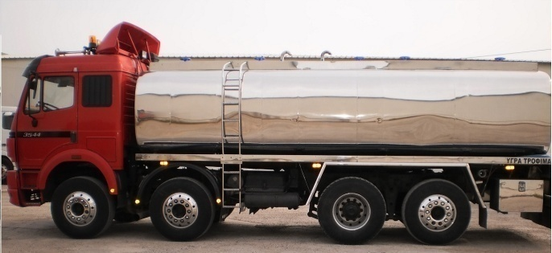Οι οδηγοί που παραδίδουν σε χώρους τροφίμων θα πρέπει να γνωρίζουν τους πιθανούς κινδύνους που ενέχει η δια επαφής μετάδοση του COVID-19. Ο ιός μπορεί να μεταδοθεί εάν οι οδηγοί αγγίξουν μια μολυσμένη επιφάνεια ή προβούν σε χειραψία με ένα μολυσμένο άτομο. Στις επιφάνειες που είναι πιο πιθανό να έχουν μολυνθεί από τον ιό περιλαμβάνονται οι επιφάνειες που αγγίζονται συχνά όπως τιμόνια, πόμολα των θυρών, κινητές συσκευές κ.λπ. Αυτός είναι ο λόγος για τον οποίο η υγιεινή των χεριών, σε συνδυασμό με την τήρηση φυσικής απόστασης, είναι υψίστης σημασίας και γιατί η υγιεινή των επιφανειών με τις οποίες έρχονται σ’ επαφή είναι κρίσιμη για την αποφυγή διασταυρούμενων μολύνσεων.

Οι οδηγοί πρέπει να έχουν επίγνωση της φυσικής απόστασης που πρέπει να τηρούν κατά την παραλαβή και την παράδοση προϊόντων στους πελάτες, της ανάγκης για διατήρηση υψηλού βαθμού προσωπικής υγιεινής και να φορούν καθαρά προστατευτικά ρούχα. Οι οδηγοί πρέπει επίσης να γνωρίζουν ότι είναι ανάγκη να διασφαλίζεται ότι όλα τα εμπορευματοκιβώτια μεταφοράς διατηρούνται καθαρά και απολυμαίνονται συχνά και ότι τα τρόφιμα πρέπει να προστατεύονται από τη μόλυνση καθώς και να διαχωρίζονται από άλλα προϊόντα που μπορεί να προκαλέσουν μόλυνση.

Αυτά τα μέτρα θα προστατεύσουν το προσωπικό από την εξάπλωση του Covid-19 μεταξύ των εργαζομένων, θα διατηρήσει ένα υγιές εργατικό δυναμικό και επίσης θα ανιχνεύει τους μολυσμένους χειριστές τροφίμων και τις άμεσες επαφές τους, αποκλείοντας τους από το χώρο εργασίας.

Η οργάνωση υπαλλήλων σε μικρές ομάδες ή ομάδες εργασίας θα βοηθήσει στην ελαχιστοποίηση της διαταραχής στο εργατικό δυναμικό σε περίπτωση που ένας υπάλληλος αναφέρει ασθένεια με συμπτώματα Covid-19.

Δεν συνιστάται το κλείσιμο του χώρου εργασίας. Θα πρέπει να υπάρχει μια πολιτική επιστροφής στην εργασία για το προσωπικό που έχει προσβληθεί και αναρρώσει από το COVID-19.

# Κεφάλαιο 4: Διαχείριση κρούσματος σε εργαζόμενο επιχείρησης παραγωγής τροφίμων

Οι επιχειρήσεις - εγκαταστάσεις τροφίμων πρέπει να μπορούν να αντιδράσουν έγκαιρα, αξιόπιστα και αποτελεσματικά, σε ότι αφορά την προστασία της υγείας των εργαζομένων και κατ’ επέκταση την προστασία της Δημόσιας Υγείας.

Σύμφωνα με τον τρόπο μετάδοσης του ιού, η εξάπλωση του γίνεται απευθείας από άτομο σε άτομο στην περίπτωση που ένα κρούσμα COVID-19 βήχει ή φτερνίζεται, παράγοντας σταγονίδια που φτάνουν σε μύτη, στόμα, ή μάτια του άλλου ατόμου ή από μολυσμένα αντικείμενα και επιφάνειες που περιβάλλουν το μολυσμένο άτομο. Αυτό υπογραμμίζει την ανάγκη για όλο το προσωπικό που εργάζεται στη βιομηχανία των τροφίμων, ανεξάρτητα από την προφανή κατάσταση της υγείας τους, να ασκεί προσωπική υγιεινή και να χρησιμοποιεί κατάλληλα μέσα ατομικής προστασίας.

Όλοι οι εργαζόμενοι πρέπει να γνωρίζουν τα συμπτώματα του COVID-19.

Όσοι εργαζόμενοι αισθάνονται αδιαθεσία πρέπει να μείνουν στο σπίτι τους και να επικοινωνήσουν με τους επαγγελματίες υγείας, διότι μπορεί να είναι ασυμπτωματικοί ή προ-συμπτωματικοί φορείς. Μπορεί δηλαδή να μην εμφανίζουν σημάδια ή συμπτώματα της ασθένειας ή μπορεί να παρουσιάζουν ήπια συμπτώματα που εύκολα παραβλέπονται, ωστόσο είναι ικανοί να μεταδώσουν τον ιό. Αν ένας εργαζόμενος νοσήσει πρέπει να το αναφέρει τηλεφωνικά στην επιχείρηση και να ζητήσει κατάλληλη ιατρική περίθαλψη και εξετάσεις μετά από επικοινωνία με τον ΕΟΔΥ.

Η πιθανότητα να εμφανιστεί κρούσμα στο χώρο εργασίας με τις παραπάνω πρακτικές διαχείρισης προσωπικού είναι μικρή, ωστόσο, σε περίπτωση που ένας εργαζόμενος σε τρόφιμα αισθανθεί αδιαθεσία στο χώρο εργασίας με τυπικά συμπτώματα του Covid-19, θα πρέπει να απομακρυνθεί σε μια περιοχή μακριά από άλλα άτομα.

* Εάν είναι δυνατόν, πρέπει να ανευρεθεί ένα δωμάτιο ή περιοχή όπου μπορεί να απομονωθεί πίσω από μια κλειστή πόρτα, όπως ένα γραφείο προσωπικού.
* Εάν είναι δυνατό, να ανοιχτεί ένα παράθυρο για αερισμό.
* Θα πρέπει να κανονιστεί να απομακρυνθεί γρήγορα από την εγκατάσταση των τροφίμων ο υπάλληλος που είναι αδιάθετος.
* Ο υπάλληλος που είναι αδιάθετος θα πρέπει να ακολουθήσει τις εθνικές οδηγίες για την αναφορά περιστατικών/ύποπτων περιστατικών Covid-19.
* Ενώ περιμένει για ιατρική συμβουλή ή για μεταφορά στο σπίτι, θα πρέπει να αποφύγει οποιαδήποτε επαφή με άλλους υπαλλήλους.
* Θα πρέπει να αποφύγει να αγγίξει άτομα, επιφάνειες και αντικείμενα και να τον συμβουλέψουν να καλύπτει το στόμα και τη μύτη του με ένα χαρτομάντιλο μίας χρήσης όταν βήχει ή φτερνίζεται και να βάλει το χαρτομάντιλο σε μια σακούλα ή τσέπη και στη συνέχεια να απορρίψει το χαρτομάντιλο σε κάδο απορριμμάτων με καπάκι. Εάν δεν έχει διαθέσιμο χαρτομάντιλο, θα πρέπει να βήχει και να φτερνίζεται στο εσωτερικό του αγκώνα του.
* Εάν χρειαστεί να πάει στο μπάνιο ενώ περιμένει ιατρική βοήθεια, εάν υπάρχει, θα πρέπει να χρησιμοποιηθεί ξεχωριστό μπάνιο.
* Όλες οι επιφάνειες με τις οποίες έχει έρθει σε επαφή ο προσβεβλημένος εργαζόμενος πρέπει να καθαριστούν, συμπεριλαμβανομένων όλων των επιφανειών και των αντικειμένων που είναι ορατά μολυσμένες με σωματικά υγρά/αναπνευστικές εκκρίσεις και όλες οι πιθανά μολυσμένες επιφάνειες που χρησιμοποιούνται συχνά, όπως τουαλέτες, χερούλια και τηλέφωνα. Απολυμαντικά με βάση το αλκοόλ/απολυμαντικά επιφανείας πρέπει να χρησιμοποιούνται για τον καθαρισμό. Γενικά, απολυμαντικά με βάση το αλκοόλ (αιθανόλη, προπαν-2-όλη, προπαν-1-όλη) έχει αποδειχθεί ότι μειώνουν σημαντικά τη μολυσματικότητα ιών με περίβλημα όπως ο ιός Covid-19, σε συγκεντρώσεις 70-80%. Τα κοινά απολυμαντικά με ενεργά συστατικά που βασίζονται σε ενώσεις τεταρτοταγούς αμμωνίου και χλώριο θα πρέπει να έχουν επίσης ιοκτόνες ιδιότητες.
* Όλο το προσωπικό πρέπει να πλένει καλά τα χέρια τους για 20 δευτερόλεπτα με σαπούνι και νερό μετά από οποιαδήποτε επαφή με κάποιον που είναι αδιάθετος με συμπτώματα που συμβαδίζουν με λοίμωξη από κοροναϊό.
* Εάν ένας εργαζόμενος επιβεβαιωθεί ότι έχει Covid-19, θα είναι απαραίτητο να ειδοποιηθούν όλες οι στενές επαφές του προσβεβλημένου υπαλλήλου, ώστε να μπορούν επίσης να λάβουν μέτρα για την ελαχιστοποίηση του περαιτέρω κινδύνου εξάπλωσης.
* Παραδείγματα επαφών στη βιομηχανία τροφίμων θα μπορούσαν να περιλαμβάνουν οποιονδήποτε υπάλληλο που ήταν πρόσωπο με πρόσωπο ή με φυσική επαφή (δηλαδή άγγιγμα), κάθε υπάλληλος που ήταν σε απόσταση εντός 1 μέτρου από το επιβεβαιωμένο κρούσμα, όποιος έχει καθαρίσει τυχόν σωματικά υγρά χωρίς επαρκή εξοπλισμό ατομικής προστασίας (π.χ. γάντια, φόρμες, προστατευτικά ρούχα), υπαλλήλους στην ίδια ομάδα ή ομάδα εργασίας με το επιβεβαιωμένο κρούσμα και κάθε εργαζόμενο που ζει στο ίδιο σπίτι με το επιβεβαιωμένο κρούσμα. Ο ΠΟΥ συνιστά την απομόνωση των επαφών για 14 ημέρες από την τελευταία έκθεση στο επιβεβαιωμένο κρούσμα.
* Κατ’ ελάχιστο, το προσωπικό που είχε στενή επαφή με τον προσβεβλημένο υπάλληλο θα πρέπει να κληθεί να παραμείνει στο σπίτι για 14 ημέρες από την τελευταία επαφή με το επιβεβαιωμένο κρούσμα και διατήρηση φυσικής απόστασης. Εάν παρουσιασθεί αδιαθεσία ανά πάσα στιγμή εντός της περιόδου απομόνωσης των 14 ημερών και βγει θετικό το αποτέλεσμα για Covid-19, θα είναι επιβεβαιωμένο κρούσμα και θα πρέπει να αντιμετωπίζονται ως τέτοιο.
* Ο ΠΟΥ συνιστά ότι ένα επιβεβαιωμένο κρούσμα θα μπορούσε να βγει από την απομόνωση όταν απουσιάζουν τα συμπτώματα και υπάρχουν δύο αρνητικές αναλύσεις με PCR με διαφορά λήψης τουλάχιστον 24 ωρών. Εάν δεν είναι δυνατή η ανάλυση, ο ΠΟΥ συνιστά ότι ένας επιβεβαιωμένος ασθενής μπορεί να βγει από την απομόνωση 14 ημέρες μετά την απουσία συμπτωμάτων.
* Το προσωπικό που δεν είχε στενή επαφή με το αρχικό επιβεβαιωμένο κρούσμα θα πρέπει να συνεχίσει να παίρνει τις συνήθεις προφυλάξεις και να πηγαίνει στη δουλειά όπως συνήθως.

# Κεφάλαιο 5: Πηγές – Χρήσιμοι σύνδεσμοι

1. **COVID-19 and food safety: guidance for food businesses: interim guidance. Γενεύη: Παγκόσμιος Οργανισμός Υγείας; 2020.**

[**https://apps.who.int/iris/handle/10665/331705**](https://apps.who.int/iris/handle/10665/331705)

1. Ευρωπαϊκό Κέντρο Πρόληψης και Ελέγχου Νόσων (ECDC)

<https://www.ecdc.europa.eu/en/novel-coronavirus-china/questions-answers>

<https://www.ecdc.europa.eu/en/publications-data/poster-effective-hand-washing>

1. Ευρωπαϊκή Αρχή για την Ασφάλεια των Τροφίμων (EFSA)

<https://www.efsa.europa.eu/fr/news/coronavirus-no-evidence-food-source-or-transmission-route>

<https://www.efsa.europa.eu/en/news/coronavirus-no-evidence-food-source-or-transmission-route>.

1. Εκτελεστικός κανονισμός (ΕΕ) 2020/466 της Επιτροπής σχετικά με προσωρινά μέτρα για τον περιορισμό των κινδύνων για την υγεία των ανθρώπων, των ζώων και των φυτών και την καλή μεταχείριση των ζώων κατά τη διάρκεια ορισμένων σοβαρών διαταράξεων στα συστήματα ελέγχων των κρατών μελών λόγω της νόσου που προκαλείται από τον κοροναϊό (COVID-19), ΕΕ L 98 της 31.3.2020, σ. 30.
2. <https://www.pio.gov.cy/coronavirus/>
3. Ενιαίος Φορέας Ασφάλειας Τροφίμων

<https://www.efet.gr>

1. Εθνικός Οργανισμός Δημόσιας Υγείας

<https://eody.gov.gr/>

**Βιβλιογραφικές αναφορές**

1. Critical preparedness, readiness and response actions for COVID-19: Interim guidance 19 March 2020

<https://www.who.int/publications-detail/critical-preparedness-readiness-and-response-actions-for-covid-19>.

1. Codex Alimentarius. Food hygiene: Basic texts

<http://www.fao.org/3/a1552e/a1552e00.pdf>

1. Coronavirus disease 2019 (COVID-19) Situation Report – 66

<https://www.who.int/docs/default-source/coronaviruse/situation-reports/20200326-sitrep-66-covid-19.pdf?sfvrsn=81b94e61_2>

1. Liu J, Liao X, Qian S et al. Community transmission of severe acute respiratory syndrome coronavirus 2, Shenzhen, China, 2020. Emerg Infect Dis 2020 doi.org/10.3201/eid2606.200239
2. Chan J, Yuan S, Kok K et al. A familial cluster of pneumonia associated with the 2019 novel coronavirus indicating person-to-person transmission: a study of a family cluster. Lancet 2020 doi: 10.1016/S0140-6736(20)30154-9
3. Li Q, Guan X, Wu P, et al. Early transmission dynamics in Wuhan, China, of novel coronavirus-infected pneumonia. N Engl J Med 2020; doi:10.1056/NEJMoa2001316.
4. Huang C, Wang Y, Li X, et al. Clinical features of patients infected with 2019 novel coronavirus in Wuhan, China. Lancet 2020; 395: 497–506.
5. World Health Organization. Report of the WHO-China Joint Mission on Coronavirus Disease 2019 (COVID-19) 16-24 February 2020 [Internet]. Geneva: World Health Organization; 2020 Available from:

<https://www.who.int/docs/default-source/coronaviruse/who-china-joint-mission-on-covid-19-final-report.pdf>

1. Ong SW, Tan YK, Chia PY, Lee TH, Ng OT, Wong MS, et al. Air, surface environmental, and personal protective equipment contamination by severe acute respiratory syndrome coronavirus 2 (SARS-CoV-2) from a symptomatic patient. JAMA. 2020 Mar 4 [Epub ahead of print].
2. van Doremalen N, Bushmaker T, Morris DH et al. Aerosol and Surface Stability of SARS-CoV-2 as Compared with SARS-CoV-1. N Engl J Med. 2020 Mar 17. doi: 10.1056/NEJMc2004973
3. Coronavirus disease (COVID-19) advice for the public. <https://www.who.int/emergencies/diseases/novel-coronavirus-2019/advice-for-public>
4. Q&A on coronaviruses (COVID-19) https://www.who.int/news-room/q-a-detail/q-a-coronaviruses
5. Yu P, Zhu J, Zhang Z, Han Y. A familial cluster of infection associated with the 2019 novel coronavirus indicating possible person-to-person transmission during the incubation period. J Infect 2020 doi: 10.1093/jiaa077.
6. Huang R, Xia J, Chen Y, Shan C, Wu C. A family cluster of SARS-CoV-2 infection involving 11 patients in Nanjing, China Lancet Infect Dis 2020 doi: 10.1016/ S1473-3099(20)30147-X
7. Pan X, Chen D, Xia Y et al. Asymptomatic cases in a family cluster with SARS-CoV-2 infection. Lancet Infect Dis 2020 doi : 10.1016/ S1473-3099(20)30114-6
8. Tong Z-D, Tang A, Li K-F, Li P, Wang H-L, Yi J-P, et al. Potential presymptomatic transmission of SARS-CoV-2, Zhejiang Province, China, 2020. Emerg Infect Dis. 2020 doi : 10.3201/eid2605.200198
9. Wei WE, Li Z, Chiew CJ, Yong SE, et al. Presymptomatic Transmission of SARS-CoV-2 — Singapore, January 23–March 16, 2020. MMWR, 1 April 2020/69.
10. Kimball A, Hatfield KM, Arons M, James A, et al. Asymptomatic and Presymptomatic SARS-CoV-2 Infections in Residents of a Long-Term Care Skilled Nursing Facility — King County, Washington, March 2020. MMWR, 3 April 2020, 69(13);377–381.
11. Infection prevention and control SAVE LIVES: Clean Your Hands <https://www.who.int/infection-prevention/campaigns/clean-hands/en/>
12. Global Surveillance for human infection with coronavirus disease (COVID-19)

<https://www.who.int/publications-detail/global-surveillance-for-human-infection-with-novel-coronavirus-(2019-ncov)>

1. Considerations in the investigation of cases and clusters of COVID-19 <https://www.who.int/publications-detail/considerations-in-the-investigation-of-cases-and-clusters-of-covid-19>
2. Home care for patients with COVID-19 presenting with mild symptoms and management of their contacts

<https://www.who.int/publications-detail/home-care-for-patients-with-suspected-novel-coronavirus-(ncov)-infection-presenting-with-mild-symptoms-and-management-of-contacts>